Communiqué aux médias
Pistes de réflexion pour une agriculture biologique climatiquement neutre en Suisse: l’étude du FiBL sur la question climatique

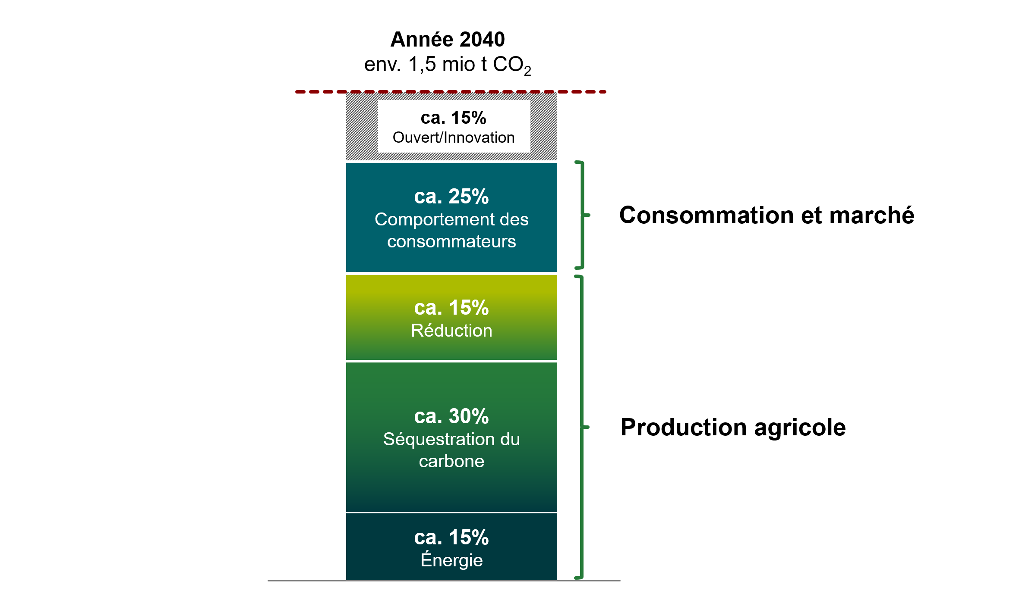
Figure: Une voie possible vers le zéro émission nette dans l’agriculture biologique en Suisse en 2040 (en incluant la filière alimentaire). (source: FiBL)
Avec son étude intitulée «Pistes de réflexion pour une agriculture biologique climatiquement neutre en Suisse», l’Institut de recherche de l’agriculture biologique FiBL montre qu’une agriculture biologique climatiquement neutre d’ici 2040 pose certes un défi colossal, mais demeure possible. L’étude offre également des pistes sur les mesures à prendre pour atteindre cet objectif ambitieux. Outre les professionnels du milieu agricole, les consommateurs et consommatrices doivent apporter leur contribution en modifiant leur comportement.
(Frick, le 22.04.2022), Au vu du changement climatique de plus en plus perceptible lié aux activités humaines, un mode de production climatiquement neutre apparaît comme un impératif sociétal dans tous les secteurs. Le milieu agricole, en particulier les acteurs de l’agriculture biologique durable doivent également se l’imposer à eux-mêmes. L’étude menée en partenariat avec Bio Suisse, intitulée «Pistes de réflexion pour une agriculture biologique climatiquement neutre en Suisse», montre pour la première fois les mesures qui doivent être prises non seulement par les professionnels, mais également par les consommateurs et consommatrices, afin que le secteur agricole bio de la Suisse puisse parvenir à la neutralité climatique, à savoir zéro émission nette de gaz à effet de serre (GES).
Markus Steffens, chercheur en sciences du sol et en climatologie et co-auteur de cette étude, est conscient que l’objectif ambitieux du «zéro émission nette» en agriculture biologique pose de grands défis et nécessite une collaboration de toutes les parties prenantes de l’ensemble de la filière alimentaire. Parallèlement, il attire l’attention également sur les opportunités qu’offre une agriculture biologique climatiquement neutre: «un grand nombre des mesures promeuvent également l’adaptation au changement climatique et contribuent ainsi à garantir la sécurité alimentaire future». Pour Steffens, la protection systématique du climat peut donc non seulement maintenir, mais également développer en permanence la création de valeur au sein du secteur agricole bio en Suisse.
Résultats de l’étude
Sur la base des données de cette étude relatives à l’agriculture biologique et à la protection du climat, les chercheurs et chercheuses du FiBL ont modélisé divers scénarios afin d’évaluer les conditions d’une production agricole bio climatiquement neutre d’ici 2040 et d’identifier les principaux défis dans ce domaine. Nos experts sont parvenus aux conclusions suivantes:
- En l’état actuel des connaissances, l’agriculture biologique peut réduire de 15% environ ses émissions de gaz à effet de serre et les compenser à hauteur de 45%. Pour ce faire, les agriculteurs et agricultrices devront déployer des efforts considérables dans différents domaines.
- En outre, les émissions de GES d’origine agricole peuvent être réduites de 25% supplémentaires si les consommateurs et consommatrices modifient leur comportement. Cela implique en particulier une diminution de la consommation de produits d’origine animale, passant par une alimentation conforme aux recommandations de la pyramide alimentaire, et une réduction des déchets alimentaires et du gaspillage.
- Un renforcement de l’innovation en matière de pratiques agricoles et un changement des habitudes de consommation sont également nécessaires d’ici 2040 pour réaliser les 15% de réduction restants et atteindre ainsi l’objectif.
Mesures à l’échelle des exploitations
Les mesures à l’échelle des exploitations permettront de réduire les émissions d’environ 15%. De plus, il est possible de compenser environ 30% des émissions par le stockage du carbone (carbone organique du sol, biochar et agroforesterie). La production d’énergies renouvelables (en particulier l’agriphotovoltaïque) permet également de compenser indirectement une part supplémentaire de 15% d’émissions. D’après ces hypothèses et ces calculs, l’agriculture peut contribuer à la réalisation de l’objectif pour une part totale allant jusqu’à 60%.
Consommateurs et professionnels
Par ailleurs, les consommateurs et les professionnels doivent apporter une contribution majeure à l’objectif du zéro émission nette de GES dans la production agricole. L’étude montre que les évolutions en la matière permettent de réduire d’environ 25% les émissions. Pour ce faire, une réduction des déchets alimentaires et une modification des habitudes de consommation (dans le sens des recommandations de la pyramide alimentaire), ainsi que des systèmes alimentaires circulaires sont nécessaires. Cela va de pair avec la baisse de la consommation de produits d’origine animale et la hausse de la consommation d’aliments végétaux cultivés en bio. La diminution des déchets et des pertes alimentaires contribue également à réduire l’empreinte carbone. Du côté des professionnels et des responsables politiques, la collaboration et la promotion de structures adaptées en vue de la transformation de la filière alimentaire sont absolument essentielles.
Innovations
À cela doivent s’ajouter de nouvelles innovations dans l’agriculture et la filière alimentaire capables de couvrir les 15% restants pour parvenir à l’objectif fixé. Les acteurs de la recherche et de la vulgarisation ont un rôle déterminant à jouer en la matière.

Pour de plus amples informations sur le contenu exact de cette étude, veuillez vous adresser à nos responsables médias (media@fibl.org).

Contacts au FiBL
- Seraina Siragna, porte-parole des médias et directrice de la communication d’entreprise FiBL Suisse, tél. +41 62 865 63 90, courriel seraina.siragna@fibl.org
- Markus Steffens, cogérant du groupe Fertilité des sols & climat, FiBL Suisse,
tél. +41 62 865 04 18, courriel markus.steffens@fibl.org
Partenaires
- Bio Suisse
Ce communiqué aux médias et un résumé de l’étude sur Internet
Vous trouverez ce communiqué aux médias sur Internet, à l’adresse suivante: https://www.fibl.org/fr/infotheque/medias.html.
À propos du FiBL
L’Institut de recherche de l’agriculture biologique FiBL est l’un des principaux instituts de recherche mondiaux dans le domaine de l’agriculture bio. Les points forts du FiBL sont la recherche interdisciplinaire, l’innovation en collaboration avec les agricultrices et agriculteurs et le secteur alimentaire, ainsi qu’un transfert rapide des connaissances. Le Groupe FiBL réunit à l’heure actuelle le FiBL Suisse (fondé en 1973), le FiBL Allemagne (2001), le FiBL Autriche (2004), ÖMKi (institut de recherche hongrois sur l’agriculture biologique, 2011), le FiBL France (2017) et le FiBL Europe (2017), qui représente les cinq instituts nationaux. Environ 280 collaborateurs travaillent sur les différents sites. www.fibl.org

